Prova de Liguagem de Programação Web – Etapa 03

Prof.º Alex Monteiro

1. Escreva comandos SQL para:
a) criar um Banco de Dados de nome LOJA;
b) “abrir” esse mesmo Banco de Dados e
c) Criar tabelas conforme o especificado pelo diagrama abaixo. Utilize o bom senso para definir os tipos de dados para cada coluna.
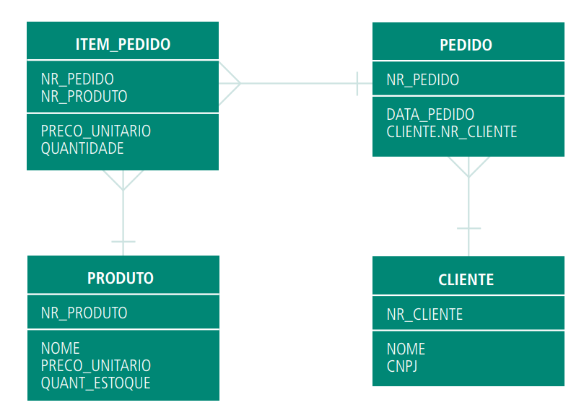

2. Crie um repositório no github.com com nome provawebe03
a) Clone seu repositório no diretório C:\xampp\htdocs
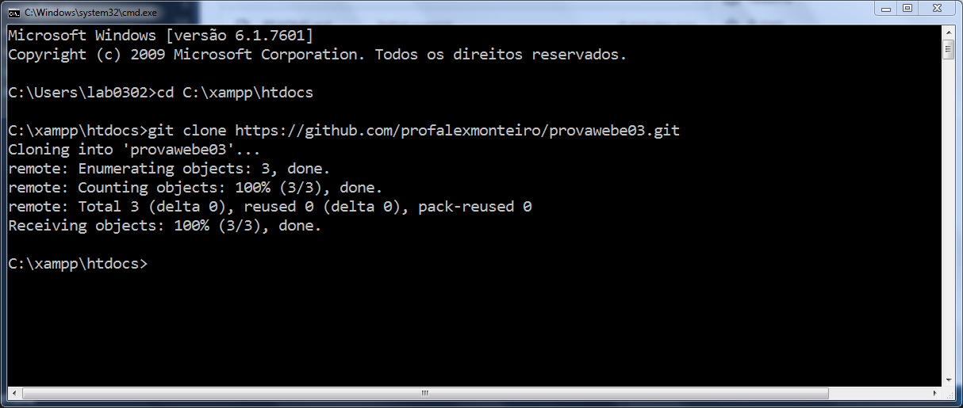

3) Construa os formulários em HTML para cada entidade.

a) cliente.html → cliente.php
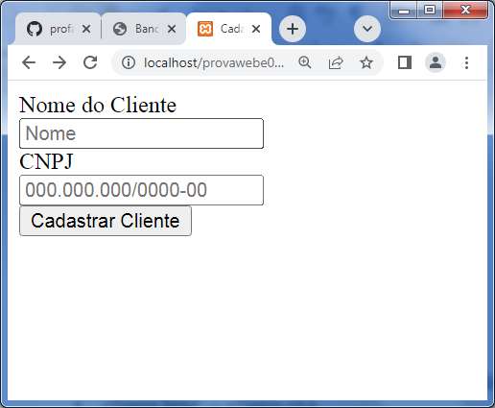
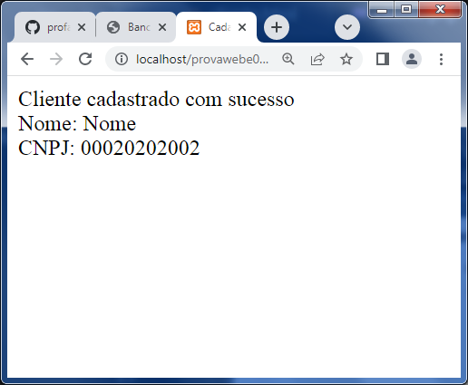
b) pedido.html → pedido.php
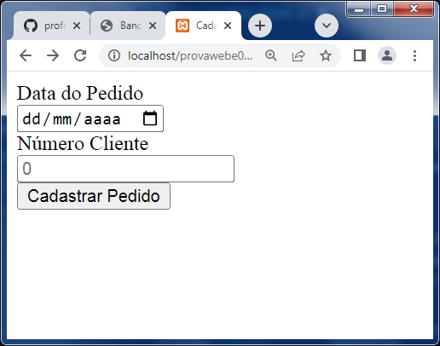
c) produto.html → produto.php
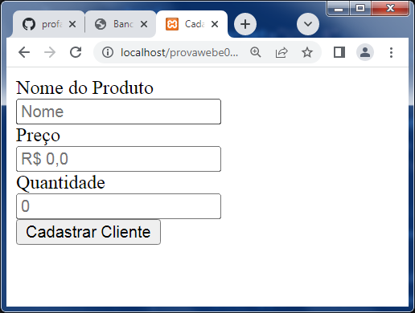

- d) itempedido.html → itempedido.php
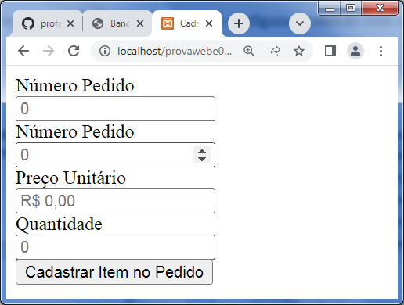
4) Crie um arquivo conexaobd.php que configura a conexão com o Banco de Dados
host: localhost
user: root
password: “” (vazio)
nome do banco: loja

5) Faça com que as páginas PHP recebam os dados dos formulários HTML e salve no Banco de Dados Loja.

